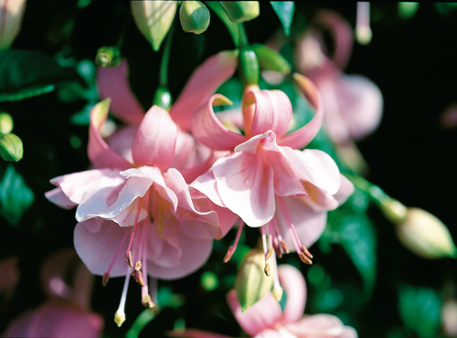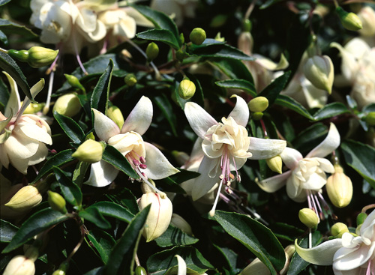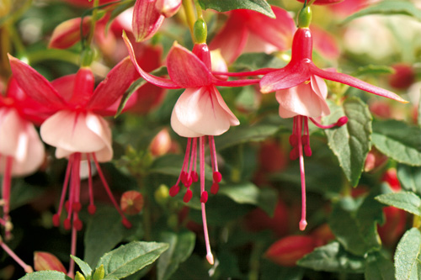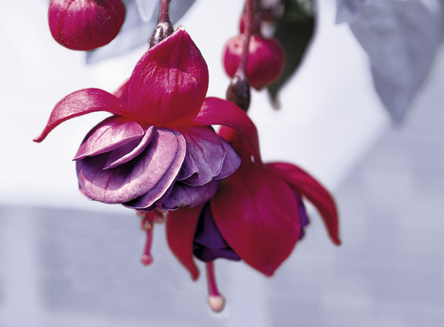

Fuchsiafrossa

Tack vare fuchsians enorma variation kan alla hitta sitt eget guldkorn. Fuchsians växtsätt, blomfärg och storlek finns i en mängd varianter och plantor lämpliga för både rabatt och ampel finns att tillgå ute i trädgårdsbutikerna. Lägg där till att fuchsian är lättskött, så har vi en given favorit i sommar.

Utplanteringssäsongen är här och med den kommer massor av fuchsiaplantor att bli tillgängliga ute i våra trädgårdsbutiker. Det är lätt att drabbas av ett enormt habegär när alla sorter så fint visar upp sig och nästan tävlar om att få vara vackrast. I fuchsians fall handlar det naturligtvis om blommans utseende men även växtsättet kan variera från ett upprättväxande, via halvhängigt till rent hängigt beroende på sort.

Mångfalden hos fuchsia gör att alla kan hitta sin favorit och faktiskt också en plats i trädgården eller på balkongen som kan passa då utbudet är så enormt. Blommorna, som är vackert droppformade som knoppar, har ett säreget utseende och kan delas upp i två delar. Dels är det ett foder och under kommer själva kjolen. Färgerna på blommorna varierar i nyanser av vitt, rött, rosa, violett och mörkt purpur, nästan svart. Blomman kan vara enfärgad eller tvåfärgad och då i kombination av ovanstående färger.

Fuchsia är lättskött och trivs bäst i halvskuggiga till skuggiga växtplatser ute i trädgården eller på balkongen. Viktigt att det är relativt lugnt på växtplatsen för fuchsians grenar, som översållas med mängder av blommor, blir känsliga för vinden av tyngden från blommorna.

Använd en planteringsjord av bra kvalité, gärna en väldränerad, vid planteringen och börja tillsätta växtnäring i bevattningsvattnet ungefär två veckor efter planteringen. Fortsätt näringsvattna en gång per vecka under växtsäsongen för att fuchsian ska orka bilda nya knoppar och blomma.

Följs dessa enkla råd kommer fuchsian att vara god kamrat under hela långa sommaren och på så vis kan vi frossa i de spröda kjolarna fram tills frosten kommer.

För publicering i april – maj 2010.

